МІНІСТЕРСТВО ОСВІТИ І НАУКИ УКРАЇНИ

ХАРКІВСЬКИЙ НАЦІОНАЛЬНИЙ УНІВЕРСИТЕТ
МІСЬКОГО ГОСПОДАРСТВА імені О. М. БЕКЕТОВА

МЕТОДИЧНІ РЕКОМЕНДАЦІЇ
до проведення практичних занять із навчальної дисципліни
«ФІТОПАТОЛОГІЯ ТА ЕНТОМОЛОГІЯ»
Модуль 1. Фітопатологія

(для здобувачів першого (бакалаврського) рівня вищої освіти
денної форми навчання зі спеціальності 206 – Садово-паркове господарство, освітньо-професійна програма «Садово-паркове господарство»)

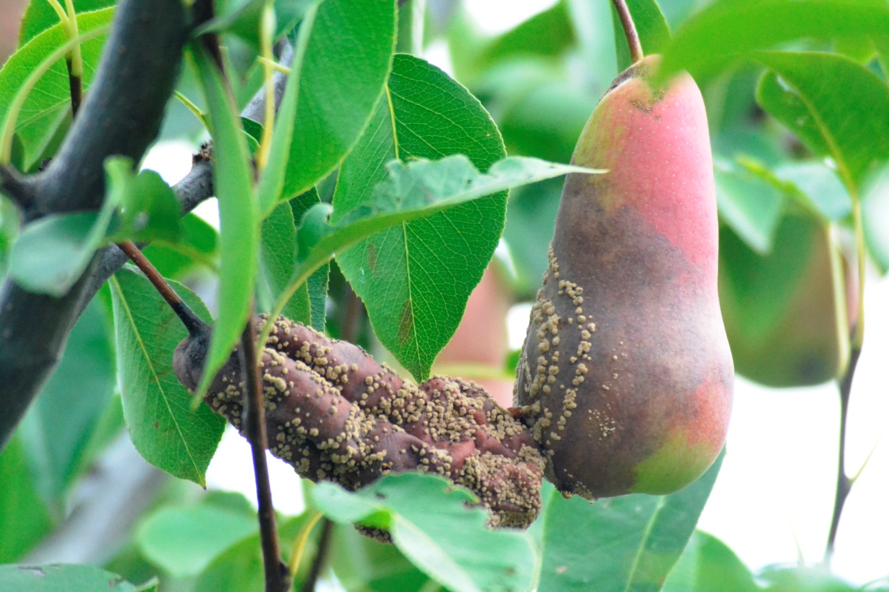

Харків
ХНУМГ ім. О. М. Бекетова
2024

Методичні рекомендації до проведення практичних занять із навчальної дисципліни «Фітопатологія та ентомологія». Модуль 1. Фітопатологія
(для здобувачів першого (бакалаврського) рівня вищої освіти денної форми навчання зі спеціальності 206 – Садово-паркове господарство, освітньо-професійна програма «Садово-паркове господарство») / Харків. нац. ун-т міськ. госп-ва ім. О. М. Бекетова ; уклад. І. О. Рибалка. – Харків : ХНУМГ
ім. О. М. Бекетова, 2024. – 32 с.

Укладач канд. біол. наук, доц. І. О. Рибалка

Рецензент

О. І. Леневич, кандидат біологічних наук, молодший науковий співробітник відділу екосистемології Інституту екології Карпат НАН України

Рекомендовано кафедрою ландшафтного проєктування та садово-паркового мистецтва, протокол № 1 від 29 серпня 2023 р.

Методичні рекомендації призначені для здобувачів спеціальності
206 – Садово-паркове господарство. Подано вимоги до оформлення, засоби та послідовність виконання завдань, список рекомендованих джерел, наведено приклади оформлення робіт.

Автор фото на обкладинці: Юрій Вергелес

